 | Name: | Klasse: | Datum: |  | KV 7.5
Unsere Erde, unser Zuhause


1
Schreibe zum Bild.

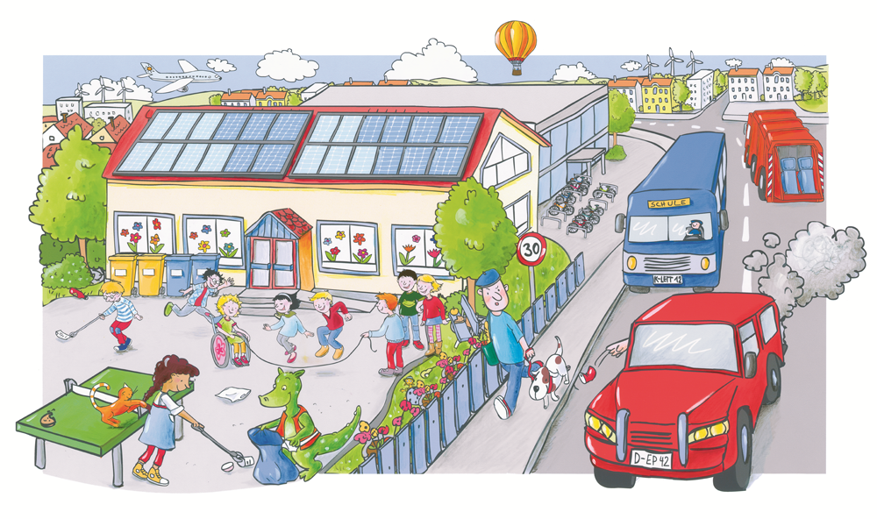

 | Name: | Klasse: | Datum: |  | KV 7.5

